**学习总结**

姓名 董金伟 专业 计算机科学与技术 班级 2班 日期 2022/5/20

1. 当天所学习主要内容（做一总结）

# js的运算符

1. 算术运算符：+ - * / %

<script>

var a = 3;

var b = 4;

//在java中两个整数除完结果还是整数

//在js中的结果为小数

// alert(a / b);

//把内容输出到页面上

// document.write(a / b);//0.75

//把结果输出到控制台

// console.log(a / b);

b = 0;

document.write(a / b);//Infinity(正无穷)

document.write("<br/>")

document.write(-1 / 0);//-Infinity(负无穷)

</script>

字符串的相关运算

<!DOCTYPE html>

<html>

<head>

<meta charset="utf-8">

<title>测试字符串运算</title>

<script>

// var a = "3";

// var b = 4;

//当字符串和数字进行非加法运算时

// 会尝试着把字符串转换成数字

// document.write(a * b + 1);

// document.write("<br/>")

//如果字符串无法转换成数字结果为NaN

// document.write("hello" * 2);//NaN=not a number

// 需求：如何判断用户输入的是否是数字，可以使用isNaN方法来判断

var a = prompt("请输入一个数");

//如果返回true说明不是一个数，返回false说明是一个数

document.write(isNaN(a));

</script>

</head>

<body>

</body>

</html>

# 关系运算符 < <= > >= == != === !==

===称为严格等于

!==称为严格不等于

<script>

var a = 3;

var b = "3";

//在js中==只比较内容，不比较类型

document.write(a == b);//true

document.write("<br/>");

//在js中===不仅比较内容，还比较类型

document.write(a === b);

document.write("<br/>");

document.write(a !== b);

</script>

# 逻辑运算符 && || ！

<script>

var a = true;

var b = false;

var c = true;

//简单记忆：同真为真，其他情况都为假

document.write(a && b && c);

document.write("<br/>");

//简单记忆：同假为假，其他情况都为真

document.write(a || b || c);

document.write("<br/>");

//可以使用小括号来提高运算优先级

document.write((a && b) || c);

document.write("<br/>");

document.write(a && (b || c));

document.write("<br/>");

document.write(!a);

</script>

# 基本流程语句

1.顺序结构

2.选择分支结构

<!DOCTYPE html>

<html>

<head>

<meta charset="utf-8">

<title>测试if语句</title>

<script>

// 案例：如果温度大于等于30度，穿短袖，如果温度小于30度穿外套

var temp = 27;

// if(temp >= 30) {

// document.write("穿短袖");

// }

// if(temp < 30) {

// document.write("穿外套");

// }

// if(temp >= 30) {

// document.write("穿短袖");

// } else {

// document.write("穿外套");

// }

//课堂练习：用三目运算符完成该案例

// 语法：条件表达式?值1:值2

// 流程：当条件表达式为true时返回值1，否则返回值2

document.write(temp >= 30 "穿短袖" : "穿外套");

</script>

</head>

<body>

</body>

</html>

如何查看错误

<!DOCTYPE html>

<html>

<head>

<meta charset="utf-8">

<title>测试if...else if语句</title>

<script>

// 案例：输入成绩，如果大于等于85显示优秀，60到85之间显示几个，小于60显示不及格

var score = prompt("请输入成绩") * 1;

// if(score >= 85) {

// document.write("优秀");

// //此处不能写 85 > score >= 60

// } else if(score >= 60 && score < 85) {

// document.write("及格");

// } else if(score < 60) {

// document.write("不及格");

// }

if(score >= 85) {

document.write("优秀");

//此处不能写 85 > score >= 60

} else if(score >= 60) {

document.write("及格");

} else {

document.write("不及格");

}

</script>

</head>

<body>

</body>

</html>

测试switch语句

<!DOCTYPE html>

<html>

<head>

<meta charset="utf-8">

<title>测试switch语句</title>

<script>

//如果输入1显示拨爸爸的号，2拨妈妈的号 3拨奶奶的号 4拨爷爷的号

//其他情况显示输入有误

var num = prompt("请输入号码:") * 1;

switch (num){

case 1:

document.write("拨爸爸的号");

break;

case 2:

document.write("拨妈妈的号");

break;

case 3:

document.write("拨爷爷的号");

break;

case 4:

break;

document.write("拨奶奶的号");

default:

document.write("输入有误");

break;

}

</script>

</head>

<body>

</body>

</html>

# 循环结构

<!DOCTYPE html>

<html>

<head>

<meta charset="utf-8">

<title>测试while循环和for循环</title>

<script>

// 使用while和for循环完成1+2+3...+100

// var i = 1;

// var sum = 0;

// while(i <= 100) {

// sum += i;

// i++;

// }

// document.write("sum=" + sum);

var sum = 0;

for(var i = 1; i <= 100; i++) {

sum = sum + i;

}

document.write("sum=" + sum);

</script>

</head>

<body>

</body>

</html>

课堂练习：使用dw编写一个99乘法表

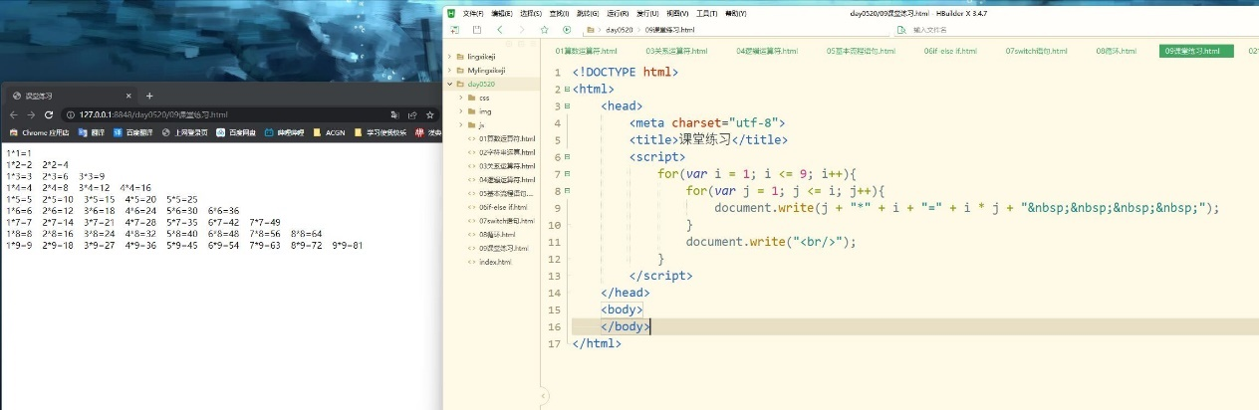

课后作业：输入行数和列数，显示指定行数和指定列数的表格